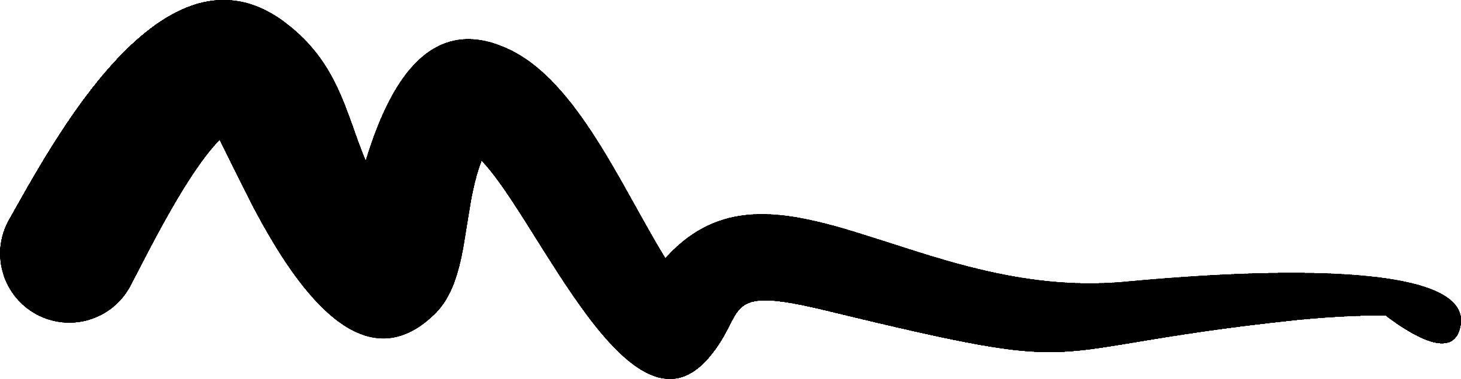

MAIRONIO LIETUVIŲ LITERATŪROS MUZIEJUS
Kodas 190756653 Rotušės a. 13, LT-44279 Kaunas, tel. 8 37 207477, el. p. info@maironiomuziejus.lt
____________________________________________________________________________________________________________________________________________________

TĖVŲ SUTIKIMO RAŠTAS

20XX-XX-XX

Norėdami įvesti tekstą, spustelėkite arba bakstelėkite čia. Maironio lietuvių literatūros muziejuje vyks Norėdami įvesti tekstą, spustelėkite arba bakstelėkite čia..

Sutinku / nesutinku (reikiamą pabraukite), kad mano sūnus / dukra _________________________ (Vardas, pavardė) renginio metu būtų fotografuojamas (-a) ir vaizdinė medžiaga būtų demonstruojama Maironio lietuvių literatūros muziejaus socialinėse medijose: Facebook, Instagram paskyrose ir internetinėje svetainėje www.maironiomuziejus.lt populiarinant muziejinę veiklą.

Mano sūnui / dukrai _________________________ (Vardas, pavardė) tapus Norėdami įvesti tekstą, spustelėkite arba bakstelėkite čia. prizininku (-e), leidžiu / neleidžiu (reikiamą pabraukite) informaciją apie tai paskelbti muziejaus Facebook, Instagram paskyrose ir internetinėje svetainėje www.maironiomuziejus.lt.

________________________ ________________________
(Vardas, pavardė) (Parašas)

